Matematički fakultet

Univerzitet u Beogradu

Projekat iz predmeta Razvoj softvera

FingerCoaster

Završna Dokumentacija

Pregled

Finger Coaster je igra koja ima za cilj da poboljša veštinu kucanja teksta kod svojih igrača. Pored te svrhe, nudi zanimljiv doživljaj igranja. Želimo da na interesantan način podstakemo takmičarski duh i poboljšamo brzinu reakcije.

U trenutku naše implementacije, postoji više sličnih projekata (10Fingers, TypeRacer...) koji se bave istim problemom i imaju slično rešenje.

Ovaj projekat zajednički razvijaju

Vladimir Mandić - vladimir.mandaleone10@gmail.com

Višeslav Đurić - viseslavdjuric@gmail.com

Pavle Vlajković - vlajkovicpavle@gmail.com

Ana Bolović - anabolovic98@gmail.com

Ciljevi

1. Kompletiranje definisane prve faze projekta do 3. 12. 2021.

2. Kompletiranje definisane druge faze projekta do 31. 12. 2021.

3. Usvajanje pojmova sa predavanja i vežbi predmeta Razvoj softvera i implementiranje istih u projekat na kom radimo

4. Sticanje novih znanja o jeziku C++ i Qt Creator-u

5. Usavršavanje sposobnosti rada u timu

1. Opis igre:

Prilikom prvog pokretanja aplikacije pojavljuje se prozor koji sadrži polje za unos imena, tj. Username-a i dugme za pamćenje istog (Save username). Polje za unos je obavezno i ako se ne unese i pritisne dugme za pamćenje ispisaće se upozorenje. Ako je sve validno prelazimo na novi prozor - Glavni meni i kreiramo datoteku “scoreboard.txt” u kojoj se čuvaju rezultati.

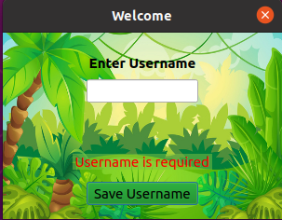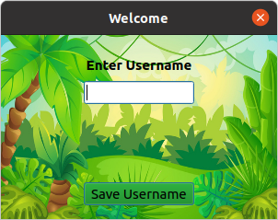

Novi prozor prikazuje glavni meni sa opcijama Create Room (serverska strana), Join (klijentska strana), Scoreboard I dugme za izlaz (EXIT).

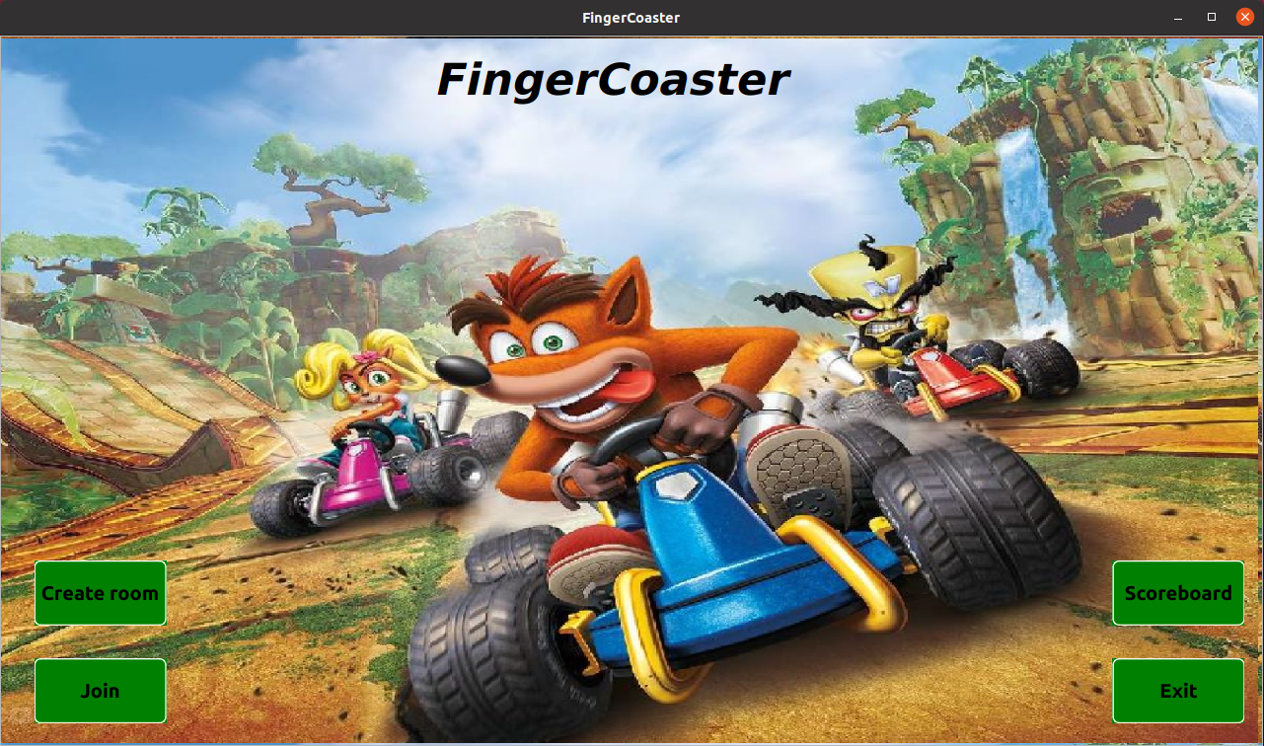

1.1. Klikom na Create Room otvara se PopUp u kom se bira težina igre i broj igrača. Postoje 3 nivoa težine (easy, medium, hard) i 3 opcije za broj igrača (1,2,3). Prilikom izbora igrača treba voditi računa da je broj igrača koji će učestvovati u igri broj izabranih +1, jer je 1 podrazumevani igrač onaj koji pokreće server. Imamo i dugme Enter Lobby koje aktiviramo kada završimo sa podešavanjem igre i pokrećemo server. Ukoliko nismo izabrali težinu, ispisaće nam se upozorenje da moramo da izaberemo težinu igre i server neće biti pokrenut. Ako je sve validno prelazimo na novi prozor Lobby.

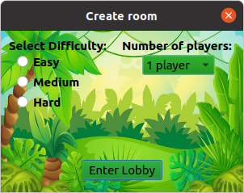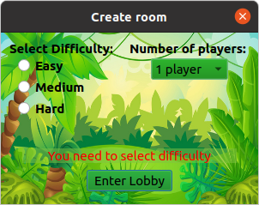

1.2. Klikom na Join dugme otvara se PopUp u kojem je potrebno da unesemo IP adresu i Port servera i to polje je obavezno. Imamo i dugme Join koje aktiviramo kada unesemo potrebne podatke. Ukoliko nismo uneli tačne podatke ispisaće nam se upozorenje sa pratećom porukom. Ako je sve validno prelazimo na novi prozor Lobby.

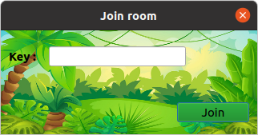

Lobby prozor prikazuje sve igrače koji su se priključili serveru i koji čekaju da igrica bude pokrenuta. Lobby prozor se razlikuje za igrača na serverskoj strani od lobby-ja za igrača na klijentskoj strani po tome što na serverskoj strani imamo dugme Start, za početak igre. Igrač na serverskoj strani može u bilo kom momentu pokrenuti igru, nezavisno od broja igrača koji čekaju u sobi (može biti manji nego što smo izabrali u podešavanjima u Create Room-u). Nakon što se pokrene igrica klikom na dugme Start, otvara se novi prozor sa igricom (Game) i blokira se dalje konektovanje na server.

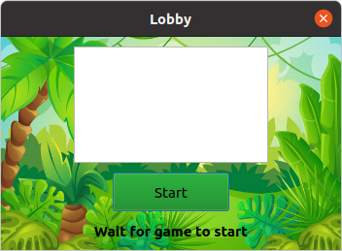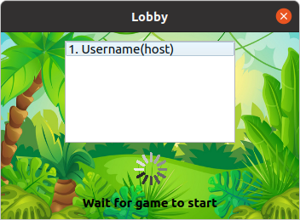

Game prozor sadrzi polje u kom se nalazi tekst koji treba otkucati radi provere brzine kucanja i takmičenja sa ostalim igračima ili za samostalno vežbanje. Ispod njega se nalazi spisak igrača. Svakom igraču je pridružena njegova progresna linija pomoću koje se prati dokle je igrač stigao. Na dnu ekrana nailazimo na polje za linijski unos teksta u koje unosimo tekst koji smo naveli na početku pasusa. Sve reči moraju biti tačno otkucane, tj. nije moguće preskočiti reč ukoliko dođe do greške, već se mora vratiti i ispraviti ta greška. Pobeđuje igrač koji prvi otkuca sve reči tačno.

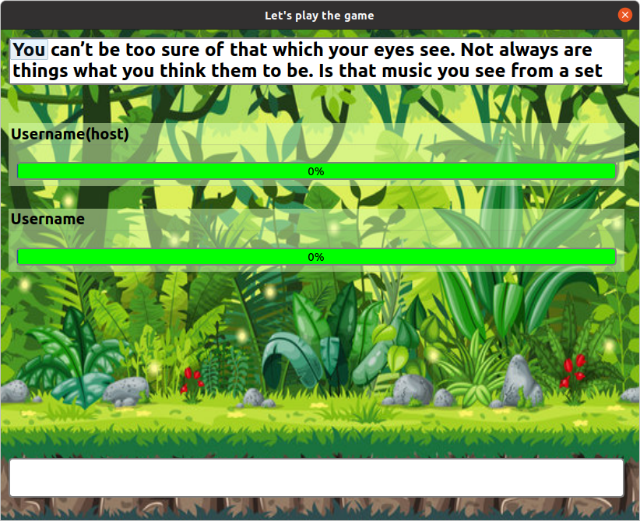

1.3. Klikom na Scoreboard dugme na glavnom meniju otvara se tabela sa 10 najboljih rezultata vezanih za Username koji je unet na početku igre.

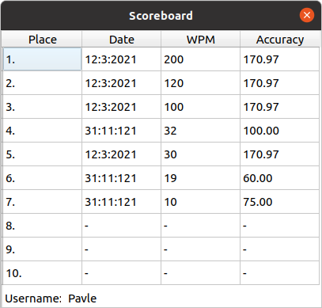

1.4. Dugme Exit služi za izlazak iz aplikacije.

2. Uputstvo za pokretanje:

Za pokretaje aplikacije potrebno je instalirati Qt Creator, verzija 6.2.2.   
Link za preuzimanje Qt Creator-a: https://www.qt.io/download

2.1 Koraci za pokretanje aplikacije:

1. U terminalu se pozicionirati u željeni direktorijum
2. Klonirati repozitorijum komandom: $ git clone https://gitlab.com/matf- bg-ac-rs/course-rs/projects-2021-2022/10-KrabbyPattySecretFormula.git
3. Otvoriti okruženje Qt Creator i u njemu otvoriti *.pro* fajl
4. Pokrenuti aplikaciju pritiskom na dugme *Run* u donjem levom uglu Qt Creator-a ili pritisnuti kombinaciju *Ctrl+R* na tastaturi.